Wykład II

Zadanie 1.
Zbadaj zbieżność szeregu: a)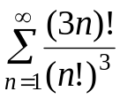, b) 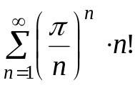
Zadanie 2.
Zbadaj zbieżność szeregu: a)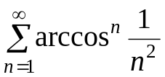, b) 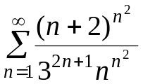
Zadanie 3.
Korzystając z kryterium porównawczego zbadaj zbieżność szeregów:
a) 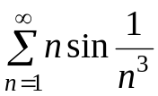, b) 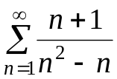

Zadanie 4.
Zbadaj zbieżność oraz zbieżność bezwzględną podanych szeregów:
a) 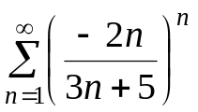, b) 